Приложение
к распоряжению
администрации города
от ____________ № _________

ОПИСАНИЕ
границ публичного сервитута

Местоположение границ публичного сервитута | Красноярский край, г. Красноярск,  ул. Шевченко – ул. Ширинская –  ул. Амурская
Система координат | МСК 167, зона 4
Метод определения координат | аналитический метод
Площадь земельного участка | 2 574 кв. м
Средняя квадратическая погрешность положения характерной точки (Mt), м | 0,1
Обозначение характерных точек границ | Координаты, м
 | X | Y

1 | 2 | 3
1 | 629818.37 | 108070.91
2 | 629820.04 | 108074.54
3 | 629812.94 | 108077.80
4 | 629797.59 | 108084.85
5 | 629737.81 | 107951.95
6 | 629737.63 | 107951.56
7 | 629678.34 | 107973.49
8 | 629653.37 | 107982.01
9 | 629653.55 | 107983.99
10 | 629547.01 | 108028.61
11 | 629544.67 | 108028.98
12 | 629484.82 | 108054.13
13 | 629484.28 | 108053.96
14 | 629457.75 | 108035.84
15 | 629442.06 | 108034.44
16 | 629440.33 | 108030.27
17 | 629459.14 | 108031.94
18 | 629481.99 | 108047.56
19 | 629485.56 | 108050.00
20 | 629641.07 | 107985.63
21 | 629649.37 | 107982.24
22 | 629649.11 | 107979.24
23 | 629676.98 | 107969.73
24 | 629739.74 | 107946.50
25 | 629741.50 | 107950.41
26 | 629799.58 | 108079.53
27 | 629811.26 | 108074.16
1 | 629818.37 | 108070.91
28 | 629291.79 | 107908.99
29 | 629290.44 | 107913.91
30 | 629255.89 | 107928.45
31 | 629275.78 | 107980.87
32 | 629281.85 | 107994.58
33 | 629285.23 | 107994.15
34 | 629291.07 | 108007.80
35 | 629312.28 | 108059.37
36 | 629322.23 | 108055.05
37 | 629323.74 | 108058.74
38 | 629311.16 | 108064.21
39 | 629287.05 | 108005.43
40 | 629285.91 | 108005.90
41 | 629282.74 | 107998.50
42 | 629280.37 | 107998.76
43 | 629261.46 | 107954.27
44 | 629250.79 | 107926.27
28 | 629291.79 | 107908.99

Схема расположения границ публичного сервитута
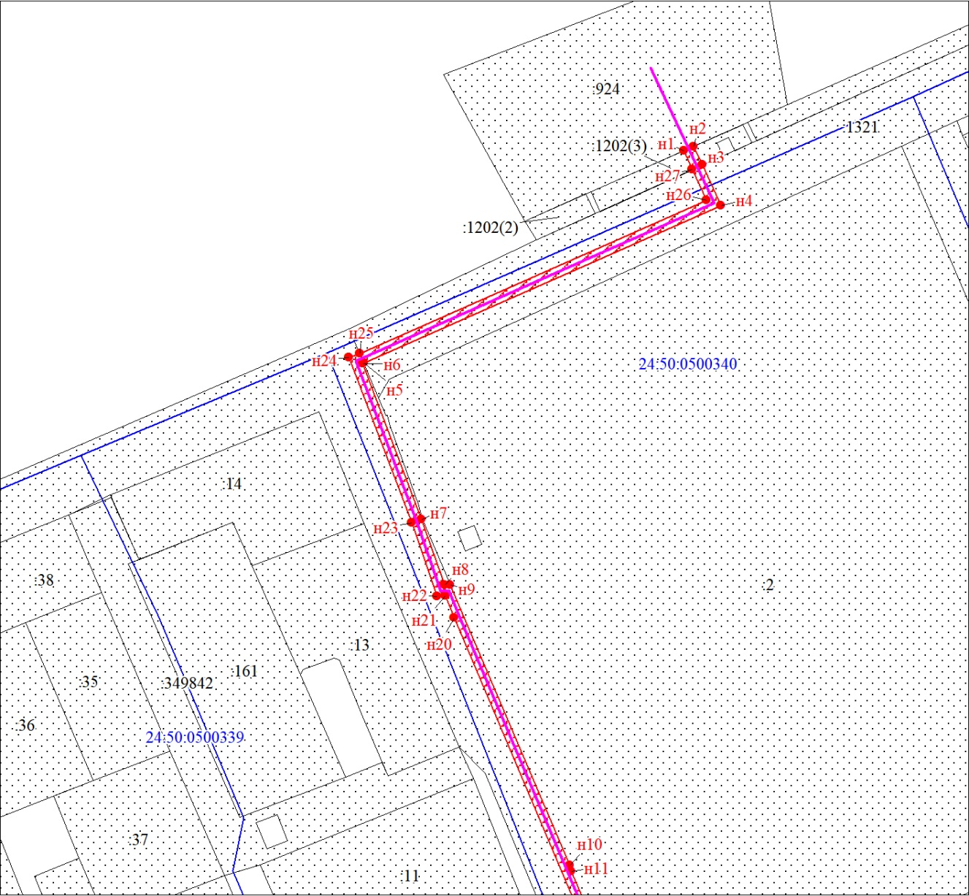
Масштаб 1:2000
Условные обозначения:

 | – проектные границы публичного сервитута;
 | – инженерное сооружение, в целях размещения которого устанавливается публичный сервитут;
 | – характерная точка границы публичного сервитута;
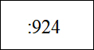 | – надписи кадастрового номера земельного участка, сведения о котором содержатся в ЕГРН;
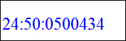 | – обозначение кадастрового квартала;
 | – граница кадастрового квартала;
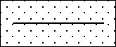 | – существующая часть границы, имеющиеся в ЕГРН сведения о которой достаточны для определения ее местоположения.
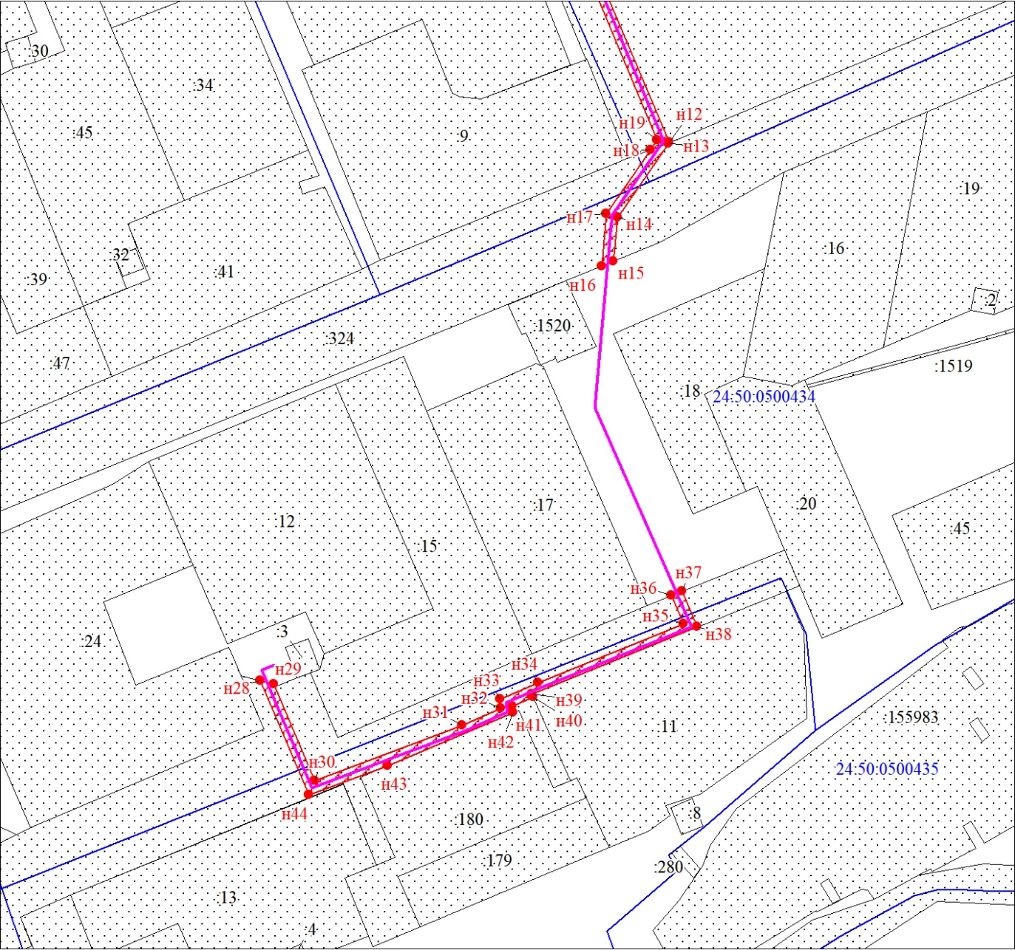
Масштаб 1:2000
Условные обозначения:
 | – проектные границы публичного сервитута;
 | – инженерное сооружение, в целях размещения которого устанавливается публичный сервитут;
 | – характерная точка границы публичного сервитута;
 | – надписи кадастрового номера земельного участка, сведения о котором содержатся в ЕГРН;
 | – обозначение кадастрового квартала;
 | – граница кадастрового квартала;
 | – существующая часть границы, имеющиеся в ЕГРН сведения о которой достаточны для определения ее местоположения.

